第二届全国数字文旅与人工智能专业建设大会

教学典型案例申报材料（定稿）
项目 | 内容
案例题目 | 从产业工具到教学基础设施——AI 赋能酒店管理专业「收益管理」课程新形态建设案例
申报方向 | AI 大模型在旅游专业建设与教学创新中的应用
作者单位 | 【个人工作室全称】
作 者 | 【姓名／「行业专家」称谓】
联系方式 | 【电话】｜【邮箱】
投稿邮箱 | 383956601@qq.com
邮件主题 | 第二届大会案例/发言申请＋【个人工作室全称】＋【姓名】
提交期限 | 2026 年 10 月 30 日

一、案例摘要（邮件正文用）
（一）背景与问题。 收益管理是酒店管理专业核心课，但长期面临「三难」：缺本土化教材（国外教材的市场语境、数据口径与国内教学脱节）；缺实训工具（学生学完指标定义，不会做一次真实的定价决策）；缺师资（多数专业教师无产业一线经验，讲授容易停留在概念层）。产业界成熟的收益决策方法（预测—定价—库存—渠道的判定体系）与高校教学之间存在明显断层。
（二）建设思路与内容。 以「把产业工具转化为教学基础设施」为思路，建设「一套教材、一张图谱、一批案例、一组实训」：
- 教材层：五篇三十二章主干加扩展至四十一章，按「学习目标—思维导图—案例导入—正文—实训数据—口诀—二维码—一页纸小结」七件套组织，配套教师版与学生版；
- 知识层：建成覆盖全课程的知识图谱（约 93 个节点），按「看数对标—预测计划—定价—库存渠道—客源团队—执行复盘」流程主轴分层，实现章节—概念—判定表—案例四层关联，支持按学习路径导航；
- 案例层：302 个分层案例（入门/进阶/挑战），含产教融合案例（企业真实经营场景脱敏改编）；
- 实训层：15 张决策判定表口袋化，12 个交互式实训游戏（含收益例会角色扮演模拟），143 个知识点闯关；
- 认证层：建立 OBE 能力域与 HSMAI CRME 知识域的映射，衔接岗课赛证。
（三）创新点。 一是工具化：把收益决策从「凭经验」变为「查判定表」，显著降低教学门槛与非产业背景教师的开课难度；二是游戏化：以角色扮演模拟收益例会，把决策训练变成可重复、可纠错的演练；三是图谱化：知识图谱打通教材、案例与工具，为个性化学习与 AI 助教应用提供结构化底座；四是产教融合：产业专家与高校教师共建，案例与判定表来源于真实经营场景（脱敏）。
（四）实践与应用。 本案例已在高校酒店管理专业教学场景中试点应用：课程资源包面向开设相关专业的高校教师开放，用于支持课程设计、备课与课堂教学实施，完成了从产业方法到课堂教学的转化验证；全部资源已沉淀为九类结构化数字资源包（教材、判定表、知识图谱、案例库、题库、实训游戏、认证路径等），可在院校间直接复用。试点院校数量、开课学时与学生覆盖等量化成效数据，将在入选后随案例全文补充提交。
（五）推广价值。 「一套教材＋一张图谱＋一组实训」的结构可整体迁移至酒店管理其他课程（前厅、餐饮、数字化营销）；知识图谱与游戏化实训亦可作为数字文旅专业建设的公共教学基础设施，供多课程复用。
关键词： 收益管理；新形态教材；知识图谱；游戏化实训；产教融合；AI＋教育

二、会务组资格确认邮件（发送用模板）
收件人：383956601@qq.com
主题：第二届大会案例/发言申请＋【个人工作室全称】＋【姓名】
老师您好：
我关注到第二届全国数字文旅与人工智能专业建设大会的案例征集通知。我是【个人工作室全称】的【行业专家/职务】，长期从事酒店收益管理的产业实践与高校师资培训工作，拟以《从产业工具到教学基础设施——AI 赋能酒店管理专业「收益管理」课程新形态建设案例》申报教学典型案例（详见附件摘要）。
想请教一个问题：我以产业界（个人工作室）代表身份报名参会是否可行？盼复，谢谢！
【姓名】 【电话】 【邮箱】

三、附件材料截图
图 1 课程知识图谱全貌（流程主轴分层：看数对标 → 预测计划 → 定价 → 库存渠道 → 客源团队 → 执行复盘，节点可点击关联至章节、判定表与案例）
图 2 教材结构与目录（五篇三十二章，七件套组织）
图 3 交互式实训游戏：收益例会模拟主持（5 个场景 × 4 回合，评分与进度记录）
图 4 15 张决策判定表（节选前两张）（产业方法工具化、口袋化）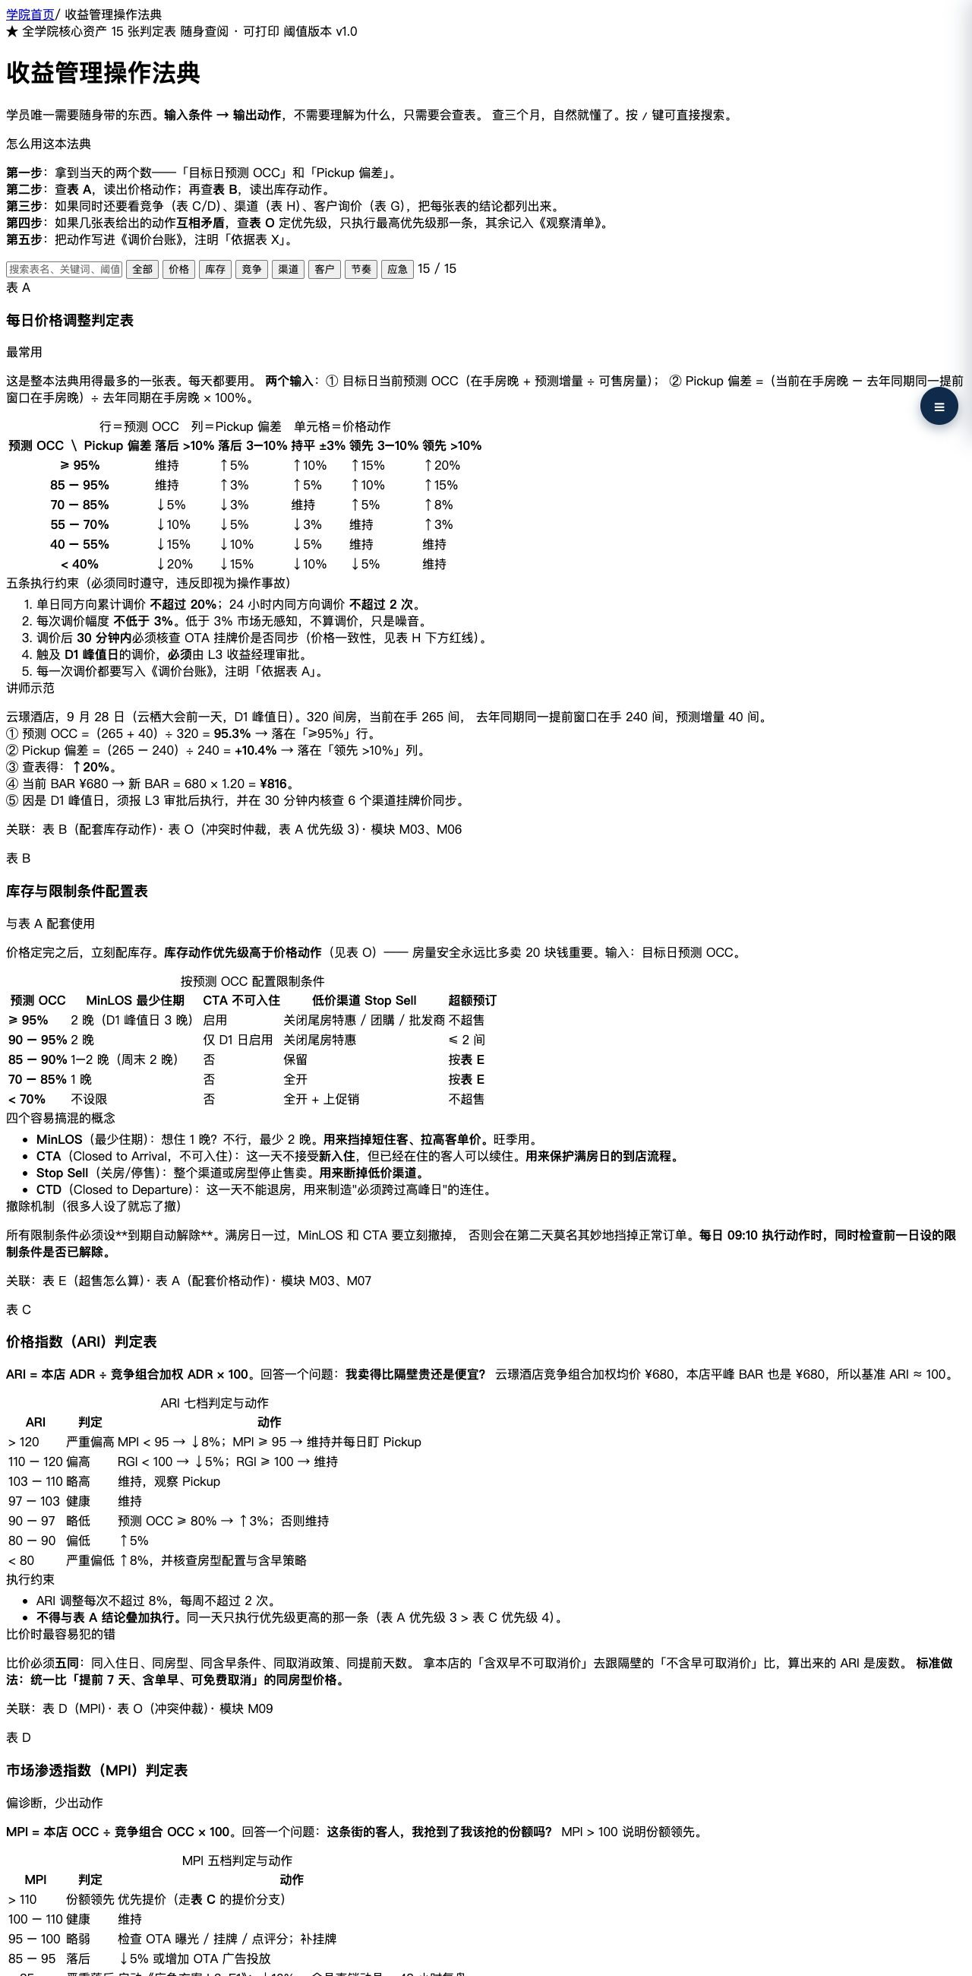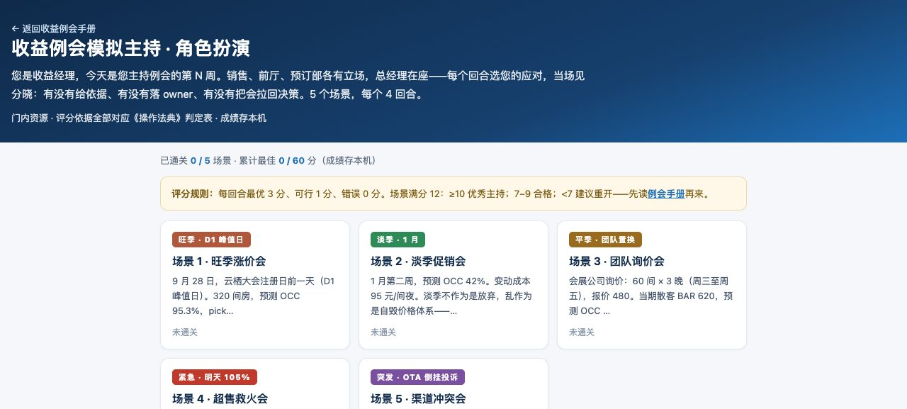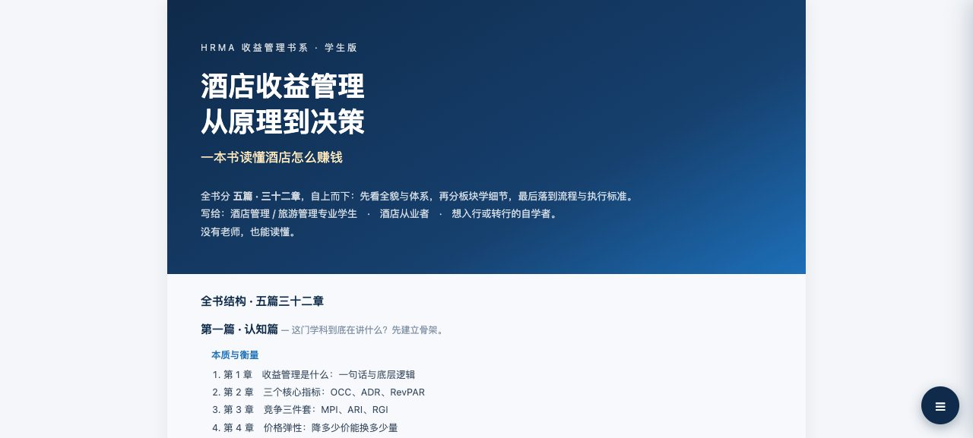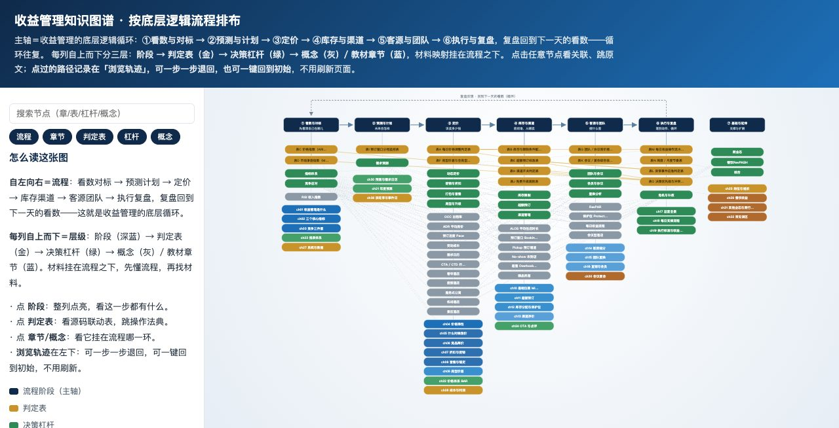

四、发送前检查清单
- [ ] 四项待填已填：工作室全称、姓名/称谓、电话、邮箱
- [ ] 邮件主题格式为「第二届大会案例/发言申请＋单位＋姓名」
- [ ] 摘要中无未核实的数字（当前为定性表述）
- [ ] 四张截图已作为附件添加（另附完整版判定表长图）
- [ ] 已在 2026 年 10 月 30 日前发送

